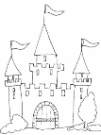
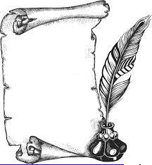
H12
Moyen Age
La vie au Moyen Age : le temps des châteaux

Leçon 1 : La féodalité

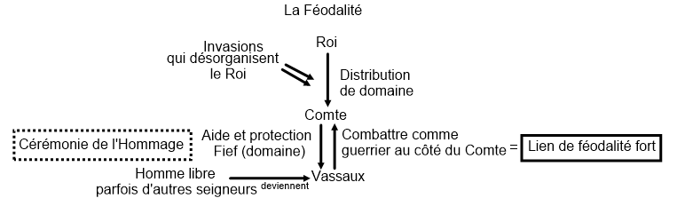Quelques définitions à retenir :

Vassal : un guerrier qui se lie à vie à un seigneur par la cérémonie de l’hommage.

Hommage : le vassal prête serment de fidélité à son seigneur qui lui donne en retour un fief.

Fief : terre concédée par un seigneur à un vassal en échange de services.

Comtes : « compagnons de route » des rois carolingiens, chargés par eux d’administrer les provinces.

H12
Moyen Age
La vie au Moyen Age : le temps des châteaux

Leçon 2 : Vie et mœurs des chevaliers

On devient chevalier par l’adoubement, le chevalier combat mais ses occupations favorites sont la chasse et les tournois.
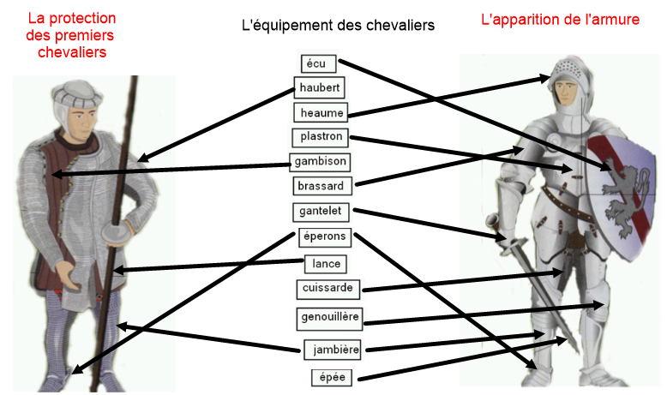

H12
Moyen Age
La vie au Moyen Age : le temps des châteaux

Leçon 3 : L'évolution du château fort

Jusqu'au Xème siècle le château fort était plus souvent construit en bois en haut d'une butte (motte). L'endroit était entouré par un fossé et une palissade en troncs d'arbres.

A partir du XIIème siècle, la pierre remplace le bois en le château se dote d'un pont-levis.

